“不忘初心担使命，携手共筑中国梦”

——记梅陇九村社区党总支主题党日活动

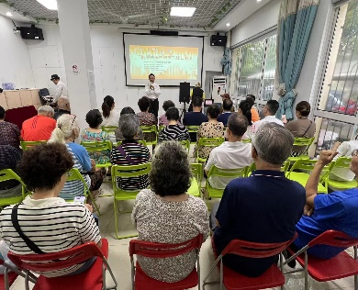为了丰富小区党员的日常精神生活，提高各支部的凝聚力，喜迎国庆佳节的到来，梅陇九村党总支于9月20日上午在小区活动室举办一场“携手共筑中国梦”综艺演出。

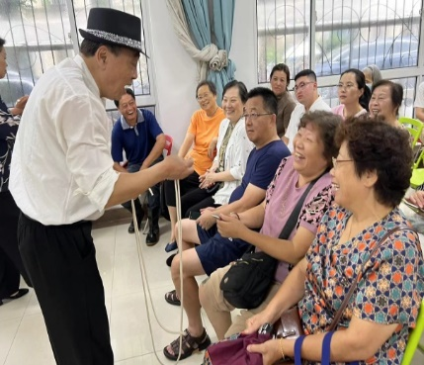虽然活动当天上午受到台风影响，连贯而至的降水对出行造成了诸多不便，但各位党员的积极性丝毫未受到影响，活动室内气氛热烈。活动伊始，一场精彩的魔术表演便吸引了在场所有人的眼球，引得大家啧啧称奇。在演出的间隙，表演人员邀请场下党员共同上场互动，不仅提升了大家的参与度，还拉近了与各位党员之间的距离。在随后的魔术揭秘环节里，台上演员向各位党员展示了常见的“猜牌”骗术的原理，并且告诫大家在日常生活中切莫贪小便宜，谨防因小失大。“我旅游时经常看到这种摆摊猜牌，之前玩过几次却一直输，现在可算是搞清其中原理，以后不会上当了。”一位党员恍然大悟道。

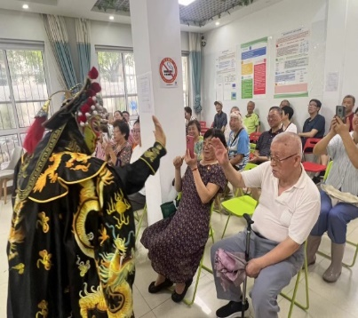魔术表演结束后，接踵而来的是萨克斯演奏和流行歌曲环节，一首首脍炙人口的老歌伴随着悠扬的乐器演奏声，引得在场党员不由得开始跟唱起来；而在随后的川剧变脸节目里，演员斗转腾挪的身影和无缝切换的脸谱完全抓住了所有人的眼球，台下不断爆发出一阵阵的掌声。在活动的最后，一首邀请在座所有党员的《我和我的祖国》红歌合唱则是把活动气氛推向了最高潮，大家慷慨激昂的歌声展现了饱满的精神面貌，表达了梅陇九村党员对党对国家的真挚情感。

梅陇九村党总支

2024年9月23日